附件6
饮食服务中心工装采购样式

名称和款式图样
厨房工作服（上衣）
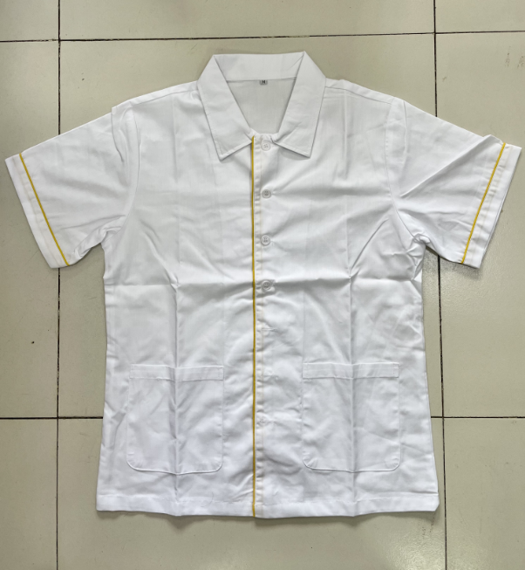
1.金盾棉（含棉65%以上）面料； 2.白色主色，衣袖配枣红或咖啡色边或黄色； 3.左右有口袋，直径2cm纽扣； 4.面料舒适透气、好洗快干 5.尺寸：S码70件、M码220件、L码330件、XL270件、2XL120件、3XL110件、4XL46件、
6XL16件。

电工服（夏季短袖套装）（冬季长袖套装）
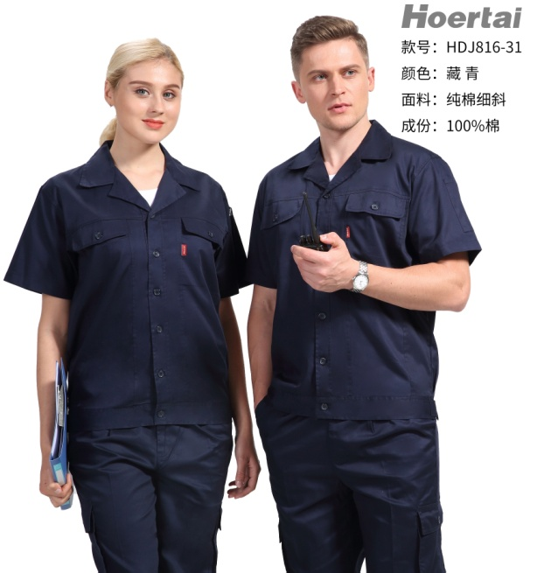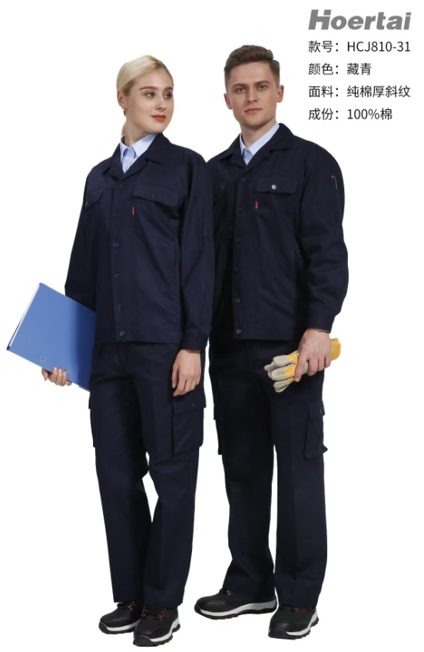
- 含棉100%， 2.藏青色， 3.尺寸：6XL， 4.一件短袖上衣，一条裤子（夏装）。
- 含棉100%， 2.藏青色， 3.尺寸：6XL ，4.一件长袖上衣，一条裤子（冬装）
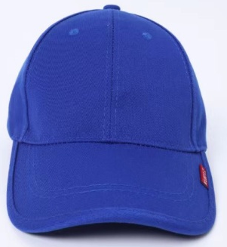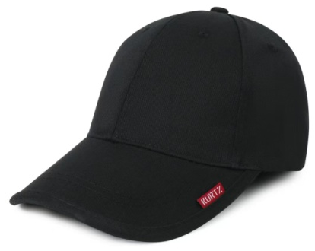
厨 帽

1.100%棉， 2.棒球帽式，浅色，短帽檐， 3.统一尺寸带有LOGO。
厨 裙
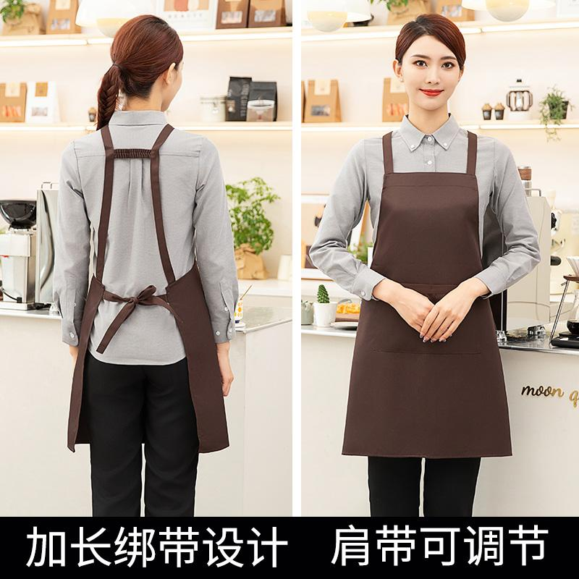
1.新丰呢防水面料， 2.加长绑带设计，肩带可调节， 3.统一尺寸，可调节 。
夏 季 T 恤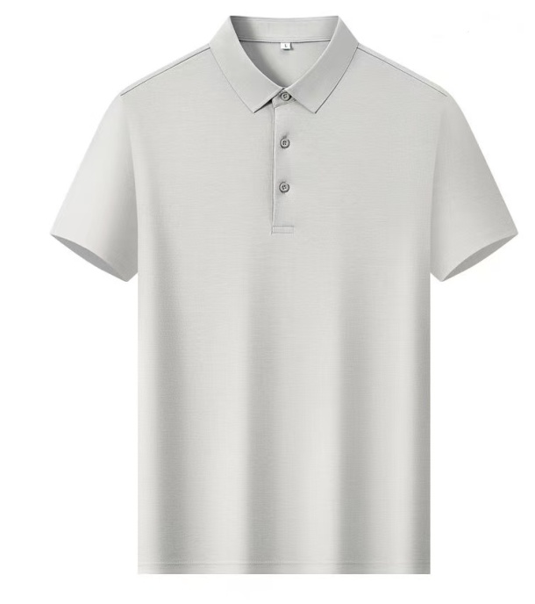
1.52%棉+43%涤纶+5%氨纶， 2.面料舒适透气，好洗快干，5.尺寸：S码16件、M码22件、L码150件、XL210件、2XL124件、3XL18件、4XL12件、6XL12件

女式服务员西服、西裤（一件西服二条裤子）
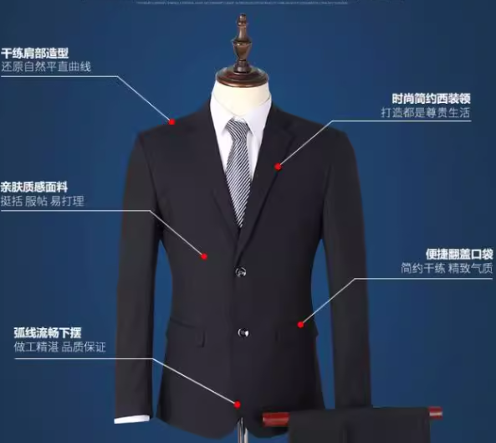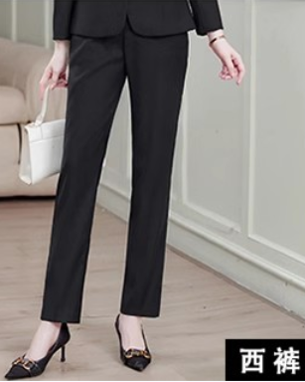
- 弹力仿毛面料（聚酯纤维70%+粘纤27%+氨纶5%），修身款。2.一件上装两条西裤， 3.量身定制。

